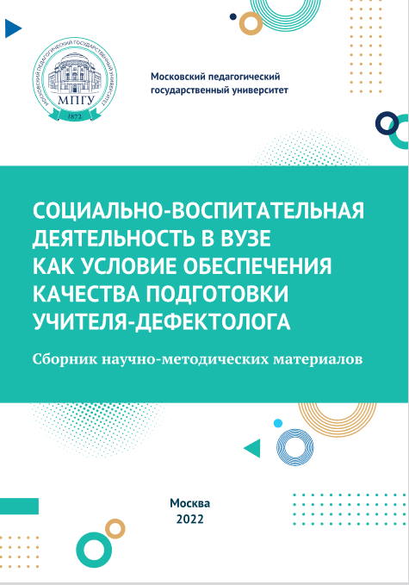 | Нурлыгаянов И.Н., Никандрова Т.С. Образование студентов с ОВЗ на дефектологическом факультете: психолого-педагогические трудности и пути их решения // Социально-воспитательная деятельность в вузе как условие обеспечения качества подготовки учителя-дефектолога: сборник научно-методических материалов / под общ. ред. А.А. Алмазовой, В.П. Мерзляковой. – Москва : МПГУ, 2022. С. 56-63.

Аннотация: В публикации раскрываются психолого-педагогические трудности студентов с ОВЗ, обучающихся по направлению подготовки "Специальное (дефектологическое) образование". На основе эмпирического анализа показано, какая категория студентов обладает большими возможностями для обучения в университет. Дается описание субъектных затруднений студентов и предлагаются способы их решения.
Ключевые слова: студенты с ОВЗ, психолого-педагогические трудности, специальное (дефектологическое) образование, личностные затруднения.

